**Mipsim**

## **Zadanie:**

Simuluj hru Pac-Man na hracom poli podľa obrázka. Ľavé horné políčko hracieho poľa má súradnice (riadok, stĺpec) = (1,1) a pravé spodné políčko má súradnice (5,5). Na hracom poli sa nachádzajú rozmiestnené bodky. Ak hráč vstúpi na políčko s bodkou, skonzumuje ju a táto bodka zmizne. Za každú skonzumovanú bodku získa hráč 50 bodov. Hráč môže začínať hru na niektorom z voľných políčok a môže vykonávať kroky o 1 políčko smerom na niektorú svetovú stranu.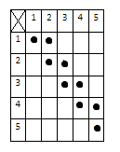

Od adresy **0h** bude v pamäti údajov pred spustením programu uložená postupnosť čísel (každé číslo na samostatnej adrese) reprezentujúca trasu, ktorú hráč počas hry vykoná, a to nasledovným spôsobom. Pohyb smerom:

* hore = 1h,
* vpravo = 2h,
* dole = 3h,
* vľavo = 4h.

Hodnota 0h reprezentuje ukončenie postupnosti. Môžete predpokladať, že hráč sa nikdy nepokúsi vykonať krok vedúci von z hracieho poľa. Zistite, koľko bodov počas vykonávania zadanej postupnosti hráč nazbieral. V prípade, ak nazbieral maximálny počet bodov skonzumovaním všetkých bodiek na hracom poli, program by mal ihneď skončiť a na adresu **c0h** uložte hodnotu „1“. V ostatných prípadoch, teda ak program načíta ukončovací znak 0, uložte na adresu **c0h** hodnotu 0. Aktuálnu (a teda aj štartovaciu) riadkovú a stĺpcovú súradnicu hráča uchovávajte na adresách **a0h** resp. **b0h**. Aktuálny počet bodov uchovávajte na adrese **d0h**.

Napíšte program, ktorý implementuje zadanú úlohu v simulátore MIPSIM, pričom sa zamerajte na čo najefektívnejšie využitie prúdového spracovania inštrukcií.

## Príklad:

## 

## 

## 

## 

## 

## 

## 

## 

## 

## 

## 

## 

## 

## 

## 

## Na konci hráč vyhrá lebo dosiahol 450 bodov a skončí na súradniciach 1,1.

## 

## Pamäť programu:

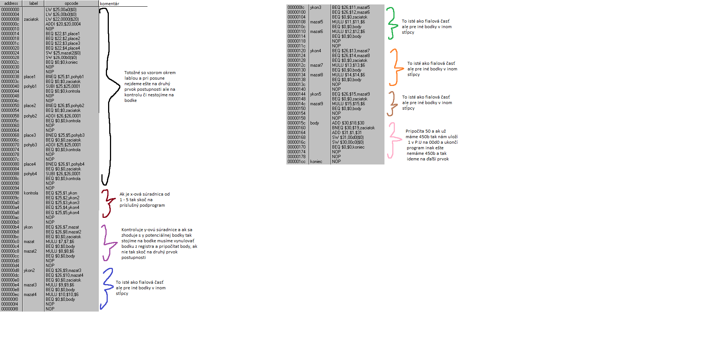

## 

## 

## 

## 

## 

## 

## 

## 

## 

## 

## 

## 

## 

## 

## 

## 

## 

## Obsah registrov a pamäti údajov pred spustením programu

## 

## 

## 

## 

## 

## 

## 

## 

## 

## 

## 

## 

## 

## 

## 

## 

## Obsah registrov a pamäti údajov po spustení programu

//vyjadrite sa ku miere využitia prúdového spracovania vo vašom programe

## Zhodnotenie:

Postupoval som nasledovne. Ako prvé som využil vzorový príklad ako kostru pohybu do ktorej som pridával podprogramy aby vzniklo z toho moja úloha. Ako druhé som “prekladal” moj rexim kod do mipsimu. Od začiatku po koniec to trvá +- 5 minut fast start. Pamäť robí to čo by malo no v registry mi nechce meniť počet bodov.